

INSTITUTO TECNOLÓGICO SUPERIOR DE JEREZ

JEREZ DE GARCÍA SALINAS A 20 DE MARZO DEL 2020

NOMBRE:

GUADALUPE VÁZQUEZ DE LA TORRE

NUMERO DE CONTROL:

S17070158

CORREOS:

[guvadlt@Outlook.com](mailto:guvadlt@Outlook.com)

CARRERA:

INGENIERÍA EN SISTEMAS COMPUTACIONALES

NOMBRE DE LA MATERIA:

ADMINISTRACIÓN DE BASES DE DATOS

SEXTO SEMESTRE

TEMA 3 - CONFIGURACIÓN Y ADMINISTRACIÓN DEL ESPACIO EN DISCO

**“ACTIVIDAD 3 - EJERCICIO INSTANCIAS - SGBD”**

DOCENTE:

SALVADOR ACEVEDO SANDOVAL

**Objetivo**

Realizar una investigación para verificar si el SGBD que se les asignó en equipo permite la posibilidad de crear más de una instancia en un servidor físico, tanto en Windows como en Linux.

En caso de poder realizarse, aplicar el procedimiento y tomar capturas de pantalla de los pasos ejecutados.

En caso de NO poder realizarse, JUSTIFICAR MY BIEN EL POR QUE.

**Procedimiento**

***DB2***

En el caso del servidor no se pudo instalar la vez pasada, pero en el caso de Windows según la documentación oficial de la pagina de IBM si se puede crear mas instancias en Windows, desde que se instala en el mismo instalador tiene esa opción, pero también desde la línea de comandos, teniendo la siguiente sintaxis:

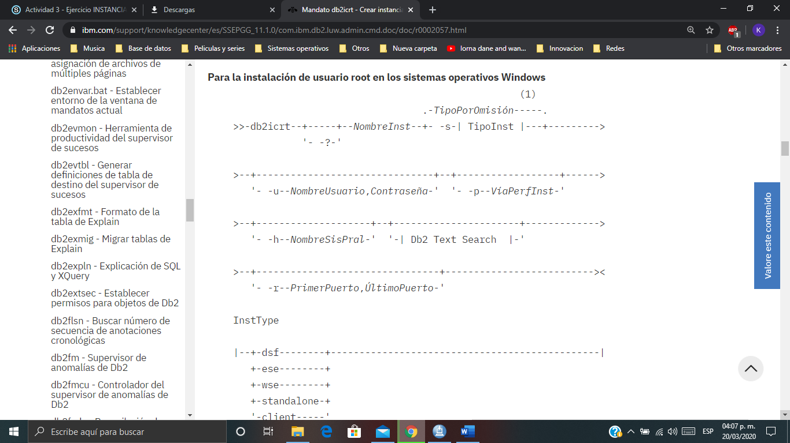

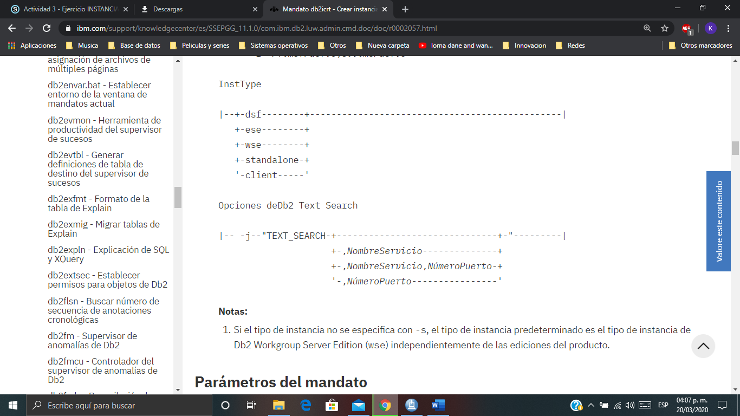

Si solo se crea la instancia y el tipo de instancia no se especifica con -s, el tipo de instancia predeterminado es el tipo de instancia de Db2 Workgroup Server Edition (wse) independientemente de las ediciones del producto.

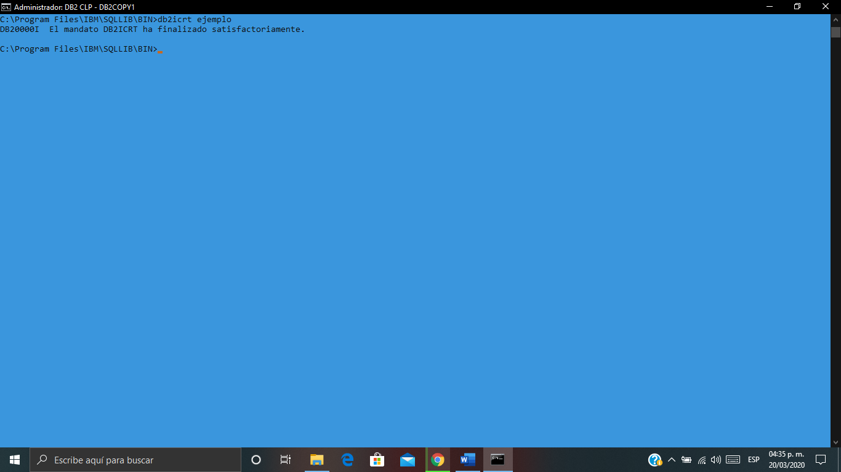

**Conclusión**

Los sistemas gestores de bases de datos cuando se instalan vienen con un nombre de instancia que se pide generalmente en la instalación, tener mas de una instancia sirve para tener varios gestores del mismo tipo instalados, donde están dirigidas a diferentes puertos o direcciones IP, funcionan para tener mayor seguridad o para separar por servidores para que cada uno tenga su instancia por aparte.

Como se pudo observar el agregar instancias en db2 es más fácil que en mysql, debido a que cuenta con un comando especial para la línea de comandos y desde ahí mismo se puede configurar, así que se creo una nueva instancia de manera exitosa.

**Fuentes**

* DB2, (s.f), Mandato db2icrt - Crear instancia, recuperado de: https://www.ibm.com/support/knowledgecenter/es/SSEPGG_11.1.0/com.ibm.db2.luw.admin.cmd.doc/doc/r0002057.html